Инструкция для участников дистанционного семинара

Чтобы присоединиться к дистанционному обучающему семинару для региональных операторов, нужно выполнить следующие действия:

1. Перейдите по ссылке http://my.comdi.com/event/14114/

2. У вас запросят пароль для участия в семинаре. Окно запроса пароля будет выглядеть следующим образом (рис.1):

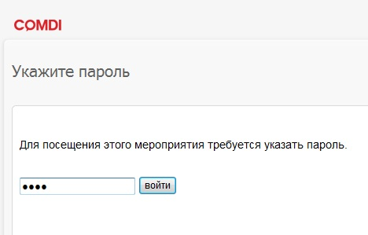
Рис. 1
Введите пароль: nnsh

3. После ввода пароля у вас загрузится страница, в центре которой появится маленькое окошко следующего вида (рис. 2):

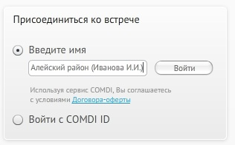
Рис. 2

В строке «Введите имя» введите наименование округа, представителем которого вы являетесь (например, ЮВАО), и в скобках укажите вашу фамилию и инициалы, как это показано на рис. 2. Затем нажмите кнопку войти.

У вас откроется окно, аналогичное окну, изображенному на рисунке 3.

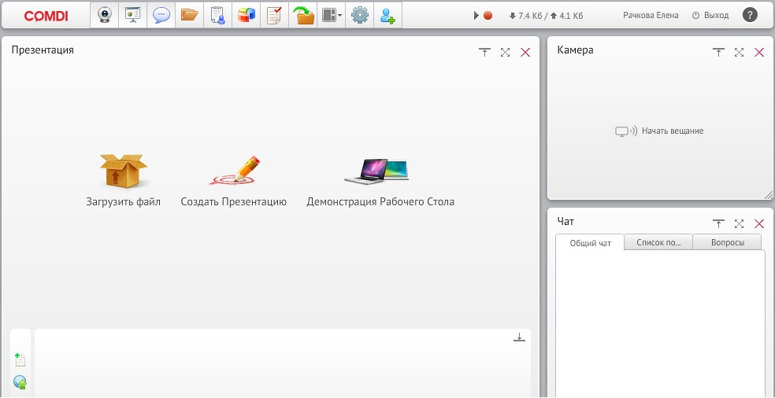
Рис. 3

В левой части экрана (где сейчас отображаются иконки «Загрузить файл», «Создать презентацию», «Демонстрация рабочего стола») вы увидите приветственное сообщение от ведущего семинара (окно «Презентация»). Демонстрация приемов работы в системе также будет производиться в этом окне.

Справа вы увидите два окна: «Камера» и «Чат».
В окне «Камера» будет отображаться федеральный оператор, ведущий семинар.
В окне «Чат» три вкладки:
- В «общем чате» все участники семинара могут обмениваться репликами
- В «Списке пользователей» можно увидеть имена тех, кто в данный момент присутствует на семинаре
- Вкладка «Вопросы» предназначена для того, чтобы задавать вопросы ведущему семинара. Поскольку у всех участников разная скорость Интернет, видео-трансляция будет односторонней.

Как задать вопрос?

Чтобы задать вопрос ведущему, выберите вкладку «Вопросы» и напечатайте свой вопрос внизу – на рисунке 4 показано, где нужно его напечатать (например, вопрос «Как войти на сайт?»). После чего нажмите на «Ок».

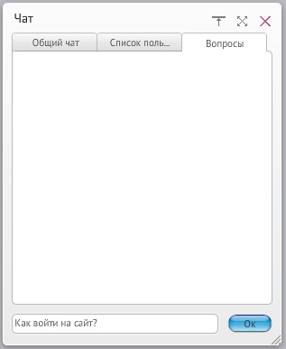  Рис. 4 | 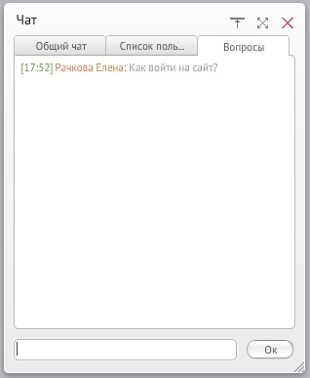  Рис. 5

Вопрос будет отправлен, отобразится в верхней части окна и станет виден ведущему семинара.

